РЕСПУБЛИКА БЕЛАРУСЬ

ПАСПОРТ
воинского захоронения
6763
(захоронения жертв войн)
(учетный номер)

1. Место и дата захоронения Брестская область, Пинский район,________
(область, район, город,
Поречский сельский совет, д. Поречье,______
_______________________________ 1915-1917 гг._____________________________
сельсовет, населенный пункт, число, месяц, год)

2. Вид захоронения Воинское кладбище немецких и русских солдат_

3. Охранная зона (границы захоронения)_____Длина – 70 м., ширина – 35 м.______

4. Краткое описание захоронения и его состояние______________________________
Обелиск, 122 могилы, надгробные плиты.____
Бетонное ограждение._____________________
________________________________________________________________________

5. Количество захороненных:

Всего | В том числе по категориям |  |  |  |  |  |  |  | Из них |  | Приме-  чание
Всего | военнослужащих |  | участников сопротивления |  | военнопленных |  | жертв войн |  |  |  | Приме-  чание
Всего | изве-  стных | неиз-  вест-  ных | изве-  стных | неиз-  вест-  ных | изве-  стных | неиз-  вест-  ных | изве-  стных | неиз-  вест-  ных | изве-  стных | неиз-  вест-  ных | Приме-  чание
143 | 63 | 80 | - | - | - | - | - | - | 63 | 80

6. Персональные сведения о захороненных:

№  п/п | Воинское  звание | Фамилия | Собственное  имя | Отчество  (если таковое  имеется) | Дата  рождения | Дата гибели или смерти | Место первичного  захоронения | Место  службы | Место  рождения  и призыва
1. |  |  |  |  |  | 1915-1917 гг. | д. Поречье, гражданское кладбище

7. Кто осуществляет уход за захоронением____________________________________
Порческий сельисполком, СПК «Труд», ГУО «Поречская базовая школа имени_____
Е.Янищиц» Пинского района_______________________________________________

8. Фотоснимок захоронения 9. Карта расположения

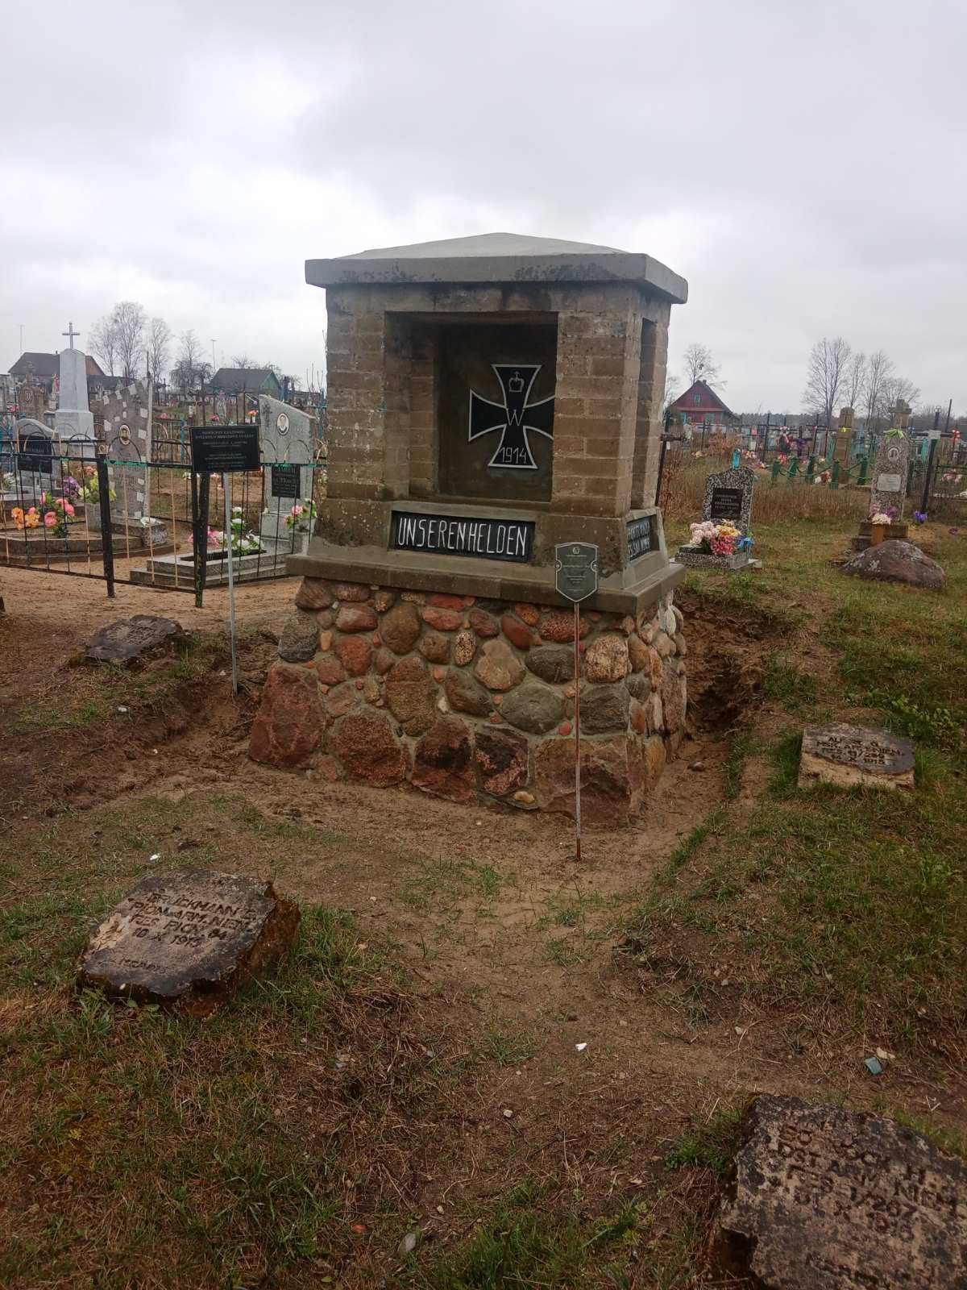
С

Поречье

Мерчицы
Рудка

Ставок
Ю Посеничи

Пинск

10. Дополнительная информация____________________________________________
________________________________________________________________________________________________________________________________________________
11. Подписи уполномоченных представителей:

местного исполнительного Председатель Пинского районного
и распорядительного органа исполнительного комитета
базового территориального уровня В.В. Ребковец
«_____»_______________20____ г.
М.П.

военного комиссариата Военный комиссар
М.П. г. Пинска и Пинского района
полковник А.Н. Онуфриюк
«_____» ______________20___ г.

Приложение
к паспорту № 6763

6. Персональные сведения о захороненных:

№  п/п | Воинское  звание | Фамилия | Собст-венное  имя | Отчество  (если таковое  имеется) | Дата  рождения | Дата гибели или смерти | Место первичного  захороне-ния | Мес-то  службы | Мес-то  рож-дения  и при-зыва
1. | Солдат немецкой армии | Шнайдер | Г. |  | - | 14.09.1915 г. | д. Поречье, на гражданс-ком  кладбище
2. | Солдат немецкой армии | Вибера | О. |  | - | 23.10.1915 г. | д. Поречье, на гражданс-ком  кладбище
3. | Солдат немецкой армии | Венсах | Р. |  | - | 22.10.1915 г. | д. Поречье, на гражданс-ком  кладбище
4. | Солдат немецкой армии | Брукманн | Э. |  | - | 10.10.1915 г. | д. Поречье, на гражданс-ком  кладбище
5. | Солдат немецкой армии | Рутковски | И. |  | - | 23….1915 г. | д. Поречье, на гражданс-ком  кладбище
6. | Солдат немецкой армии | Хоффман | Р. |  | - | 01.10.1916 г. | д. Поречье, на гражданс-ком  кладбище
7. | Солдат русской армии | Чичетский |  |  | - | 1915 г. | д. Поречье, на гражданс-ком  кладбище
8. | Солдат русской армии | Колотовский |  |  | - | 1915 г. | д. Поречье, на гражданс-ком  кладбище
9. | Солдат русской армии | Гешнов |  |  | - | 1915 г. | д. Поречье, на гражданс-ком  кладбище
10. | Солдат немецкой армии | Зэбель | М. |  | - | 23.10.1915 г. | д. Поречье, на гражданс-ком  кладбище
11. | Солдат немецкой армии | Костен | В. |  | - | 24.10.1915 г. | д. Поречье, на гражданс-ком  кладбище
12. | Солдат немецкой армии | Чинке | М. |  | - | - | д. Поречье, на гражданс-ком  кладбище
13. | Лейтенант немецкой армии | Бофнок | Х. |  | - | 31.10.1915 г. | д. Поречье, на гражданс-ком  кладбище
14. | Солдат немецкой армии | Хойзе | Г. |  | - | 24.01.1916 г. | д. Поречье, на гражданс-ком  кладбище
15. | Солдат русской армии | Чакан |  |  | - | - | д. Поречье, на гражданс-ком  кладбище
16. | Солдат русской армии | Крешке |  |  | - | - | д. Поречье, на гражданс-ком  кладбище
17. | Солдат русской армии | Мицки | Ф. |  | - | 1915 г. | д. Поречье, на гражданс-ком  кладбище
18. | Солдат русской армии | Свигирофф | М. |  | - | 1915г. | д. Поречье, на гражданс-ком  кладбище
19. | Солдат немецкой армии | Грауль | Г. |  | - | 04.11.1915 г. | д. Поречье, на гражданс-ком  кладбище
20. | Солдат немецкой армии | Якош | М. |  | - | 08.12.1915 г. | д. Поречье, на гражданс-ком  кладбище
21. | Лейтенант немецкой армии | Ланге | П. |  | - | - | д. Поречье, на гражданс-ком  кладбище
22. | Солдат немецкой армии | Литц | Б. |  | - | 19.11.1915 г. | д. Поречье, на гражданс-ком  кладбище
23. | Солдат немецкой армии | Витрик | П. |  | - | 27.11.1916 г. | д. Поречье, на гражданс-ком  кладбище
24. | Солдат немецкой армии | Зан |  |  | - | 05.12.1915 г. | д. Поречье, на гражданс-ком  кладбище
25. | Солдат немецкой армии | Поббио | Р. |  | - | 20.10.1915 г. | д. Поречье, на гражданс-ком  кладбище
26. | Солдат немецкой армии | Моллендорф | Э. |  | - | 20.10.1915 г. | д. Поречье, на гражданс-ком  кладбище
27. | Солдат немецкой армии | Баум | Г. |  | - | 31.10.1916 г. | д. Поречье, на гражданс-ком  кладбище
28. | Солдат немецкой армии | Маудцаг | С. |  | - | 31.10.1916 г. | д. Поречье, на гражданс-ком  кладбище
29. | Лейтенант немецкой армии | Брауншвайц |  |  | - | 15.09.191. г. | д. Поречье, на гражданс-ком  кладбище
30. | Солдат немецкой армии | Мартин | И. | О. | - | 14.09.1915 г. | д. Поречье, на гражданс-ком  кладбище
31. | Солдат немецкой армии | Хоннаст |  |  | - | 24.07.1916 г. | д. Поречье, на гражданс-ком  кладбище
32. | Солдат немецкой армии | Войверт | В. |  | - | 21.10.1915 г. | д. Поречье, на гражданс-ком  кладбище
33. | Солдат немецкой армии | Ховински | А. |  | - | 16.11.1915 г. | д. Поречье, на гражданс-ком  кладбище
34. | Солдат немецкой армии | Грудцик | Т. |  | - | 16.11.1915 г. | д. Поречье, на гражданс-ком  кладбище
35. | Солдат немецкой армии | Метцинг |  |  | - | 14.09.1915 г. | д. Поречье, на гражданс-ком  кладбище
36. | Солдат немецкой армии | Зиппель | В. |  | - | 14.09.1915 г. | д. Поречье, на гражданс-ком  кладбище
37. | Солдат немецкой армии | Видера | А. |  | - | - | д. Поречье, на гражданс-ком  кладбище
38. | Солдат немецкой армии | Клош | В. |  | - | 10.10.1917 г. | д. Поречье, на гражданс-ком  кладбище
39. | Лейтенант немецкой армии | Хадлих | К. |  | - | 14.09.1915 г. | д. Поречье, на гражданс-ком  кладбище
40. | Солдат немецкой армии | Фингер | В. |  | - | 12.09.1916 г. | д. Поречье, на гражданс-ком  кладбище
41. | Солдат немецкой армии | Пирцковски | А. |  | - | 02.06.1917 г. | д. Поречье, на гражданс-ком  кладбище
42. | Солдат немецкой армии | Флайт | К. |  | - | 20.06.1917 г. | д. Поречье, на гражданс-ком  кладбище
43. | Солдат немецкой армии | Вензильск | Ф. |  | - | 22.06.1917г. | д. Поречье, на гражданс-ком  кладбище
44. | Солдат немецкой армии | Горке | Х. |  | - | 17.07.1917 г. | д. Поречье, на гражданс-ком  кладбище
45. | Солдат русской армии | Флота | Р. |  | - | 1917 г. | д. Поречье, на гражданс-ком  кладбище
46. | Солдат русской армии | Козловский | И. |  | - | 1917 г. | д. Поречье, на гражданс-ком  кладбище
47. | Солдат немецкой армии | Шеллер | Ц. |  | - | 14.09.1915 г. | д. Поречье, на гражданс-ком  кладбище
48. | Солдат немецкой армии | Клуг | А. |  | - | 14.09.1915 г. | д. Поречье, на гражданс-ком  кладбище
49. | Солдат немецкой армии | Петер | В. |  | - | 14.09.1915 г. | д. Поречье, на гражданс-ком  кладбище
50. | Солдат немецкой армии | Рис | О. |  | - | 14.09.1915 г. | д. Поречье, на гражданс-ком  кладбище
51. | Лейтенант немецкой армии | Кубитца |  |  | - | 14.09.1915 г. | д. Поречье, на гражданс-ком  кладбище
52. | Офицер немецкой армии | Векс | Х. |  | - | 14.09.1915 г. | д. Поречье, на гражданс-ком  кладбище
53. | Унт.-офицер немецкой армии | Руднер  (Ройрер) |  |  | - | 14.09.1915 г. | д. Поречье, на гражданс-ком  кладбище
54. | Солдат немецкой армии | Дзурен | Э. | Э. | - | 14.03.1917 г. | д. Поречье, на гражданс-ком  кладбище
55. | Солдат немецкой армии | Айкхофф | Р. |  | - | 14.03.1917 г. | д. Поречье, на гражданс-ком  кладбище
56. | Солдат немецкой армии | Восс |  |  | - | 14.03.1917 г. | д. Поречье, на гражданс-ком  кладбище
57. | Солдат немецкой армии | Мараиниак | А. |  | - | 01.03.1917 г. | д. Поречье, на гражданс-ком  кладбище
58. | Солдат немецкой армии | Дальке | С. |  | - | 01.03.1917 г. | д. Поречье, на гражданс-ком  кладбище
59. | Солдат немецкой армии | Брелле | В. | Д. | - | 31.01.1917 г. | д. Поречье, на гражданс-ком  кладбище
60. | Унт-офицер немецкой армии | Вайнрайх | В. |  | - | 14….1915 г. | д. Поречье, на гражданс-ком  кладбище
61. | Солдат немецкой армии | Эле | Ф. |  | - | 14.09.1915 г. | д. Поречье, на гражданс-ком  кладбище
62. |  | Ангер | В. |  | - | - | д. Поречье, на гражданс-ком  кладбище
63. | Унтер-офицер русской армии | Оше (к) |  |  | - | 1915 г. (1916 г.) | д. Поречье, на гражданс-ком  кладбище

Председатель Пинского районного
исполнительного комитета В.В. Ребковец

Военный комиссар
г. Пинска и Пинского района
полковник А.Н. Онуфриюк

